

Министерство образования Российской Федерации
Автономное образовательное учреждение высшего образования «Московский университет «Синергия»

Кафедра __ __________________________________

Лабораторный практикум
по дисциплине «Инструментальные средства разработки программного обеспечения»

Выполнил: студент группы VДКИП-111прог
Ф.И.О. Белозуб Никита Станиславович

Москва 2026

Цель работы: освоение принципов ООП, разработка модульной структуры проекта на C#, использование нескольких проектов в решении, отладка и документирование.
Задание: реализовать ввод вещественной матрицы построчно и вывод её по столбцам.
Ход выполнения работы
Постановка задачи.
Разработка архитектуры (MVC).
Создание классов и библиотек.
Пример кода.
UML-диаграммы.
Тестирование.
Выводы
Архитектура проекта
Я использую MVC-подход:
- Model – класс Matrix, содержащий данные и методы обработки.
- View – консольный интерфейс для ввода/вывода.
- Controller – класс MatrixController, управляющий взаимодействием между моделью и представлением.
Проект состоит из двух частей:
Основное приложение (ConsoleApp).
Библиотека классов (ClassLibrary) с реализацией матричных операций.
UML-диаграмма классов
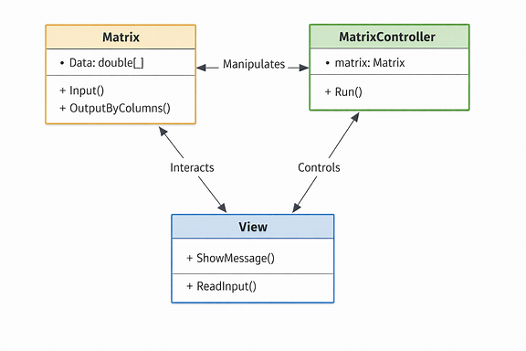

Код (C#)
// Библиотека ClassLibrary
namespace MatrixLib
{
public class Matrix
{
public double[,] Data { get; private set; }
private int n, m;

public Matrix(int n, int m)
{
this.n = n;
this.m = m;
Data = new double[n, m];
}

public void Input()
{
for (int i = 0; i < n; i++)
{
Console.WriteLine($"Введите {m} элементов {i+1}-й строки:");
var values = Console.ReadLine().Split(' ');
for (int j = 0; j < m; j++)
Data[i, j] = double.Parse(values[j]);
}
}

public void OutputByColumns()
{
Console.WriteLine("Вывод матрицы по столбцам:");
for (int j = 0; j < m; j++)
{
for (int i = 0; i < n; i++)
Console.Write($"{Data[i, j]} ");
Console.WriteLine();
}
}
}
}
// Основное приложение ConsoleApp
using MatrixLib;

class Program
{
static void Main(string[] args)
{
Console.WriteLine("Введите размеры матрицы n и m:");
var sizes = Console.ReadLine().Split(' ');
int n = int.Parse(sizes[0]);
int m = int.Parse(sizes[1]);

Matrix matrix = new Matrix(n, m);
matrix.Input();
matrix.OutputByColumns();

Console.WriteLine("Работа завершена.");
Console.ReadLine();
}
}
Выводы: реализована модульная структура проекта (два проекта: библиотека и консольное приложение). Использованы принципы ООП (инкапсуляция, классы, методы). Архитектура соответствует MVC. Программа корректно выполняет ввод матрицы построчно и вывод по столбцам. Отчёт содержит UML-диаграммы и описание архитектуры.

